ZARZĄDZENIE Nr 6/2024
Regionalnego Dyrektora Ochrony Środowiska w Kielcach
z dnia 8 lutego 2024 r.

w sprawie wyznaczenia miejsc zbioru szyszek sosny pospolitej w rezerwacie przyrody Skałki Piekło pod Niekłaniem

Na podstawie art. 15 ust. 1 pkt 13 ustawy z dnia 16 kwietnia 2004r. o ochronie przyrody (Dz. U. z 2023 r. poz. 1336, 1688, 1890 oraz Dz.U. z 2022 r. poz. 2375) zarządza się co następuje:
§ 1 Wyznacza się w rezerwacie przyrody Skałki Piekło pod Niekłaniem miejsca zbioru szyszek sosny pospolitej z drzew stojących w wydzieleniach: 57-b i części 57-a Leśnictwa Mościska, Obręb Leśny Niekłań, Nadleśnictwo Stąporków. Określa się ilość szyszek możliwych do zbioru do 300 kg rocznie.
§ 2 Miejsca, o których mowa w § 1 przedstawia mapa stanowiąca załącznik do zarządzenia.
§ 3 Podmiotem uprawnionym do zbioru szyszek sosny pospolitej jest Nadleśnictwo Stąporków, ul. Niekłańska 15, 26-220 Stąporków lub podmiot, któremu te prace zostaną zlecone.
§ 4 Zarządzenie wchodzi w życie z dniem podpisania.

Aldona Sobolak
Regionalny Dyrektor
Ochrony Środowiska
w Kielcach
/-podpisany cyfrowo/

Załącznik do Zarządzenia Nr 6/2024 Regionalnego Dyrektora Ochrony Środowiska w Kielcach z dnia 8 lutego 2024 r. w sprawie wyznaczenia miejsc zbioru szyszek sosny pospolitej w rezerwacie przyrody Skałki Piekło pod Niekłaniem

Mapa przedstawiająca miejsca zbioru szyszek sosny pospolitej w rezerwacie
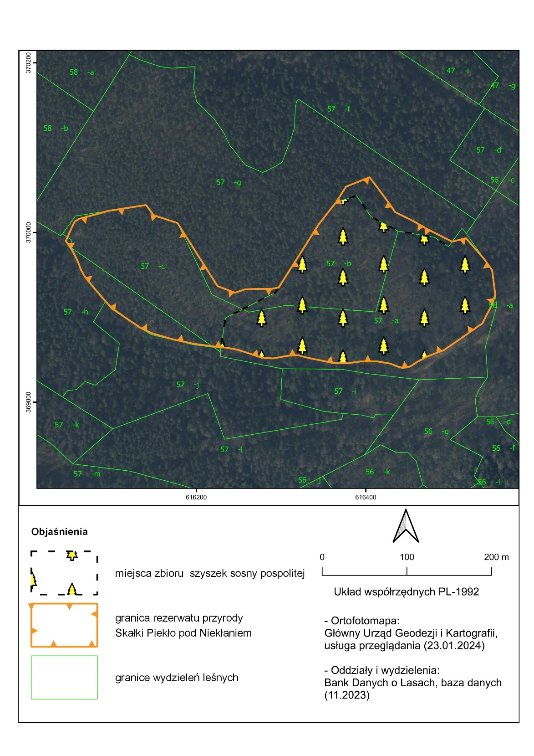

Uzasadnienie
do zarządzenia Nr 6/2024 Regionalnego Dyrektora Ochrony Środowiska w Kielcach z dnia 8 lutego 2024 r. w sprawie wyznaczenia miejsc zbioru szyszek sosny pospolitej w rezerwacie przyrody Skałki Piekło pod Niekłaniem
Rezerwat przyrody Skałki Piekło pod Niekłaniem utworzony został Zarządzeniem Ministra Leśnictwa i Przemysłu Drzewnego z dnia 1 kwietnia 1959 r. w sprawie uznania za rezerwat przyrody (M. P. Nr 37, poz. 170 ze zm.). Aktualnie obowiązuje zarządzenie Regionalnego Dyrektora Ochrony Środowiska w Kielcach z dnia 20 września 2017 r. w sprawie rezerwatu przyrody Skałki Piekło pod Niekłaniem (Dz. Urz. Woj. Święt. poz. 2895 ze zm.). Rezerwat obejmuje obszar lasu o powierzchni 6,32 ha i jest zlokalizowany w obrębie ewidencyjnym Niekłań Wielki, w gminie Stąporków, powiecie koneckim, w województwie świętokrzyskim, na gruntach Skarbu Państwa w zarządzie Lasów Państwowych – Nadleśnictwo Stąporków w leśnictwie Mościska.
Celem ochrony rezerwatu jest zachowanie najatrakcyjniejszych w regionie pod względem krajobrazowym i bardzo zróżnicowanych morfologicznie form skałkowych, powstałych w rezultacie rozwoju procesów stokowych oraz erozji wiatrowej, wodnej i wietrzenia.
Zgodnie z art. 15 ust. 1 pkt 13 ustawy z dnia 16 kwietnia 2004 r. o ochronie przyrody (t. j. Dz. U. z 2023 poz. 1336 z późn. zm.), na terenie rezerwatu przyrody zabrania się zbioru dziko występujących roślin i grzybów oraz ich części za wyjątkiem miejsc wyznaczonych przez regionalnego dyrektora ochrony środowiska.
Nadleśnictwo Stąporków wnioskiem znak ZG.7212.1.2024 z dnia 11.01.2024 r. uzupełnionym w dniu 17.01.2024 r. zwróciło się o wyrażenie zgody na zbiór szyszek sosny pospolitej z drzew stojących występujących w rezerwacie przyrody w wydzieleniach: 57-b i części 57-a Leśnictwa Mościska, Obręb Leśny Niekłań. W wydzieleniu 57-a drzewa, z których będą zbierane szyszki to sosny w wieku 166 lat, stanowiące udział 4 w drzewostanie sosnowo-dębowym o zwarciu przerywanym i zadrzewieniu 0,8 rozmieszczone równomiernie na całej powierzchni wydzielenia. Natomiast w wydzieleniu 57-b szyszki będą zbierane również z sosny pospolitej w wieku 166 lat, ale stanowiącej udział 10 w drzewostanie sosnowym o zwarciu przerywanym i zadrzewieniu 0,5 rozmieszczone równomiernie na całej powierzchni wydzielenia.

Wydzielenia leśne według Planu Urządzenia Lasu na lata 2018-2027

